Informe del Comité de Nominaciones

El Comité de Nominaciones del Sínodo del Suroeste de California invitó a los miembros de las congregaciones sinodales con el deseo de compartir su experiencia, conocimiento y pasión como líderes en el sínodo a considerar si Dios los estaba llamando a servir en el Consejo sinodal, o en un Comité sinodal. El Comité también trabajó con el liderazgo sinodal, tanto de lideres ordenados(as), como laicos, para identificar a aquellos con los dones, habilidades y voluntad de ser llamados al liderazgo y al servicio.

Las descripciones de los deberes de cada posición abierta, se incluyen con cada posición abierta a continuación:

Ms. Jane Affonso Pastor Maria Paiva Ms. Terri Pyle
Ms. Mary Tabata
Pastor David Berkedal, Chair

La diácona Dra. Cecelia Travick-Jackson, también sirvió en el Comité de Nominaciones hasta su nombramiento como Asistente del Obispo

Tesorero(a):
El Tesorero es miembro del Comité Ejecutivo, se espera que asista a todas las reuniones del Consejo, el Comité Ejecutivo y la Asamblea del Sínodo, e informe el estado financiero del sínodo en todas las reuniones del Consejo, y la Asamblea del Sínodo. Necesitan un conocimiento profundo de los procedimientos y funciones contables.

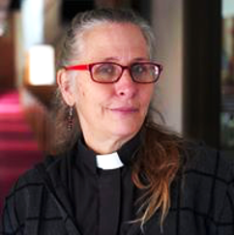
La Revda. Dra. Stephanie Jaeger St. Matthews's, North Hollywood Persona Ordenada

Servicio congregacional, actual y en los últimos tres años:
He servido como re-developer y pastora de la congregación st. Matthew's—NoHo hearing and Deaf desde 2014;
- Llevó a la congregación a poner en marcha una próspera organización sin fines de lucro, NoHo Home Alliance, centrada en
poner fin a la falta de vivienda en el este del Valle de San Fernando;
- Se desempeñó como director ejecutivo de NoHo Home Alliance desde 2018 con responsabilidades fiduciarias primarias como CEO supervisando nuestros centros de acceso, alcance en la calle, un programa de vivienda de transición de campamento a hogar, campañas en defensa de viviendas asequibles, y públicas.
- Ha supervisado la actualización de los sistemas informáticos, de datos, de donantes y de comunicaciones en la parroquia para aumentar la transparencia, la comunicación, y las mejores prácticas fiduciarias;
- Dirigió la evaluación de los acuerdos de uso de las instalaciones, y la selección estratégica de nuevos socios para uso del espacio para mejorar la sostenibilidad de la congregación;
- Llevó a la congregación de un presupuesto deficitario hacia un plan de misión sostenible.

Servicio Comunitario, actualmente y en los últimos tres años:
- Representante de fe y vicepresidente del Consejo Vecinal NoHo de la Ciudad de Los Ángeles (un puesto voluntario elegido públicamente, 2017-2022)
- Miembro de la Junta , Pafenberg Family Farms (Presente)

Participación del Sínodo, actualmente y en los últimos tres años:
- Decana—Conferencia de Twin Valleys (actual)
- Convocante—Grupo del Decano del Sínodo (actual)
- Miembro de la junta —Parroquia Luterana de Twin Valley (actual)
- Miembro del Comité—Comité de Bienes del Sínodo (2018-21)

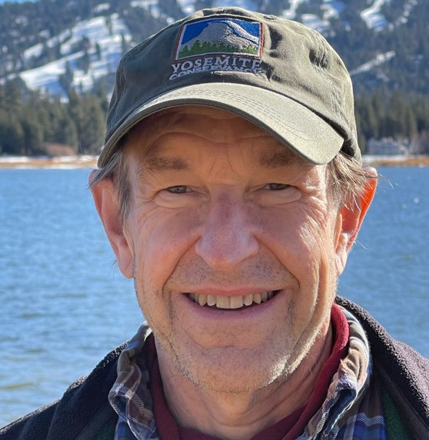
Sr. Robert McDuff Central, Van Nuys
Hombre Laico

Servicio congregacional, actual, y en los últimos tres años:
Actual miembro del Consejo Congregacional Central Van Nuys; Secretario de Finanzas y asesor contable desde enero de 2019. Mi trabajo financiero con Central está respaldado por mi reciente finalización de la clase de mgmt X 423.18 de la Extensión de UCLA - 384275 Contabilidad sin fines de lucro,
así como mi tiempo como Tesorero de Visa International, Tesorero de Transamerica Finance Corporation, SVP, y Jefe de Finanzas para el Grupo de Inversión en Wells Fargo Bank, hasta 10 años en una variedad de funciones de administración financiera en First Interstate Bank of California, y su compañía holding.
- Ayudé con el inicio de la despensa móvil de alimentos a través del Banco Regional de Alimentos de Los Ángeles (resultado de mis esfuerzos voluntarios de varios años con el LARFB), voluntario de distribución ocasional. Los programas de distribución de alimentos de Central ahora sirven a un promedio de 350-400 hogares cada semana, beneficiando a más de 1,500 personas a través del amor de Cristo.
- Dirijo el Estudio Bíblico Semanal para Hombres en línea (comenzó en el otoño de 2021)
- Maestro de Parrillada para eventos especiales, tutor ocasional de matemáticas, ayuda con la adoración en línea
- Cabe señalar que Marsha y yo dejamos nuestra vida en el norte de California para regresar a Los Ángeles, (ambos habiendo hecho un trabajo de posgrado en UCLA) para que ella pudiera seguir su llamado a hacer el ministerio en la ciudad primero a través de una pasantía con St Marks-Los Ángeles (frente a USC), y la colaboración de congregaciones de new City Parish, luego en su último año de seminario en Fuller con un aprendizaje a tiempo parcial en Central LC en Van Nuys, que se enfoca en el alcance comunitario a hispanohablantes, y personas sin hogar. Nos alojamos en Los Ángeles para que Marsha tomara la llamada a Central-Van Nuys.

Servicio Comunitario, actualmente y en los últimos tres años:
- Miembro y participante de Braver Angles Nov 2020-Presente, trabajando para practicar, y promover el diálogo civil entre individuos en extremos opuestos del espectro político. Actualmente estoy en entrenamiento para ser moderador del taller, listado para ser un Guía voluntario para el esfuerzo de Braver Politics, y espero ayudar a iniciar una Alianza en el Condado de San Bernardino.
- Defensor del cuidado de la salud, miembro de Health Care for All - Los Angeles Chapter.

Más de 4 años, incluida la organización de un foro de ayuntamiento sobre el sistema de atención médica de pagador único en la escuela de negocios ULCA, en nombre de la justicia social y racial, ya que el acceso asequible a una atención médica integral equitativa y de calidad es un derecho humano (ver ELCA social statement on Health Care)
- Sierra Club Angeles Chapter Water Committee por 4 años, participante ocasional en el Comité de Justicia Ambiental, y Social del Capítulo o Inner City High School Math Teacher (2019-2020) en una escuela cristiana predominantemente negra en el sur de Los Ángeles (anteriormente 5 años en una escuela desatendida en Richmond CA, SF Bay Area, incluido el administrador del programa Safe and Supportive Schools)

Participación del Sínodo, actualmente y en los últimos tres años:
- Comité de Presupuesto / Finanzas del Sínodo (desde 2017), utilizando mi larga experiencia profesional en finanzas y gestión, junto con la atención a la estrategia y los detalles, al tiempo que fomenta la colaboración, y la dinámica de equipo efectiva. Es aquí donde he expresado repetidamente el deseo de: a) responsabilidad fiscal y planificación a largo plazo, b) una mayor transparencia de la situación financiera del sínodo,
c) una mejor comunicación del papel y los servicios del sínodo y las subvenciones monetarias, d) el reconocimientode la autoridad, y la flexibilidad del consejo del sínodo con respecto al uso de los fondos de inversión, e) el reconocimiento de la necesidad de centrarse en una estrategia a largo plazo y la misión del sínodo a través de un mejor apoyo a nuestras congregaciones que sirven a comunidades empobrecidas, desfavorecidas diversas. f) cerrando las desigualdades salariales de sus pastores.
- Equipo de Justicia del Sínodo (por más de 3 años), que representa la defensa de la Reforma de la Atención Médica, incluido el desarrollo conjunto de la Resolución de Atención Médica de Pagador Único aprobada en la Asamblea del Sínodo de 2019, y participante en el Día del Lobby Luterano de Políticas Públicas 2021 (en línea a Sacramento).
- Miembro del Equipo de Fe Verde del Sínodo (principalmente 2018/19); enlace con Sierra Club y amplios problemas ambientales
- Tesorero y miembro de la Junta de twin Valleys Lutheran Parish (desde el verano de 2021); incluido el desarrollo de presupuestos anuales y trimestrales, y la política de reembolso de gastos aprobada por la junta, junto con la revisión de las finanzas mensuales preparadas por los contadores. Mi trabajo con el TVLP se realiza para apoyar la colaboración de esfuerzos entre las congregaciones miembros en las cuatro áreas de la mesa ministerial de Sostenibilidad Congregacional, Ministerios LatinX, Personas sin hogar y pobreza, y Ministerios de Jóvenes y Adultos Jóvenes.

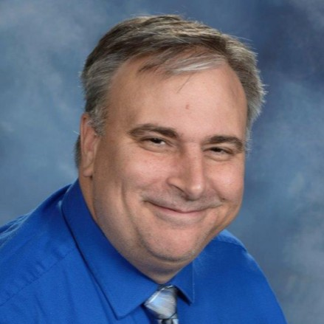
Sr. Michael F. Metzger
Faith, Canoga Park
Hombre Laico

Servicio congregacional, actualmente y en los últimos tres años:
Actualmente sirvo como miembro de mi consejo congregacional, y sirvo como lector dos veces al mes.

Servicio Comunitario, actualmente y en los últimos tres años:
Tres veces al año trabajo para The Charitable Foundation, reuniendo suministros para dos comidas navideñas, y en el verano ensamblando kits de mochilas escolares para niños(as) en edad escolar con necesidades.

Participación del Sínodo, actualmente y en los últimos tres años:
Durante los últimos 6 años he servido como Tesorero del Sínodo. También he dado clases sobre la constitución congregacional, y he pasado tiempo trabajando con las congregaciones para comprender sus finanzas e informes financieros.

Secretario(a):
El Secretario(a) es miembro del Comité Ejecutivo, se espera que asista a todas las reuniones del Consejo, el Comité Ejecutivo y la Asamblea del Sínodo, y es responsable de mantener las actas de todas las reuniones.

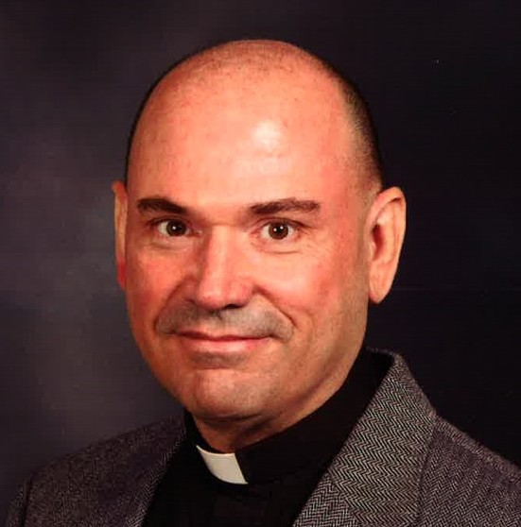
El Rev. Keith Banwart St. Matthew', Glendale Hombre Ordenado

Servicio congregacional, actualmente y en los últimos tres años:
Pastor Principal - St. Matthew's, Glendale

Servicio Comunitario, actualmente y en los últimos tres años:
Fmr. Presidente, SoCalLutherans.com
Fmr. Presidente, Lutheran Health Ministries of the Foothills
Miembro de Glendale Religious Leaders

Participación del Sínodo, actualmente y en los últimos tres años:
Secretario, Sínodo del Suroeste de California. Fmr. Decano, Conferencia de Foothill.

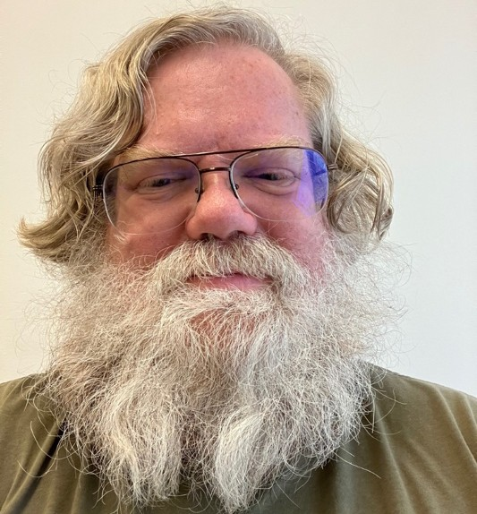
Sr. John Halbert
Hope, Hollywood
Hombre Laico

Servicio congregacional, actualmente y en los últimos tres años:
Actualmente se desempeña como Vicepresidente del Consejo de la Iglesia y presidente del Comité de Comunicaciones . Servimos en el Comité de Llamada mientras buscábamos un nuevo pastor.

Servicio Comunitario, actualmente y en los últimos tres años:
Ha sido voluntario en campañas políticas, y he sido juez de la competencia de planes de negocios socialmente responsables, miembro de Amnistía Internacional.

Participación del Sínodo, actualmente y en los últimos tres años:
Actualmente se desempeña como Secretario del Equipo de Justicia del Sínodo, en el Consejo del Sínodo, como Presidente de la Conferencia Metropolitana, y en la Junta de Políticas de la Oficina Luterana de Políticas Públicas.

Miembro del Consejo del Sínodo en General
Tres puestos vacantes: uno para ser ocupado por una mujer en la lista; dos para ser ocupados por mujeres laicas
Se espera que los miembros en general estén presentes en las reuniones del consejo, asistan a la Asamblea del Sínodo, y se ofrezcan como voluntarias en los Equipos de Misión, Grupos de Trabajo, y Comités.

Miembro en general/Mujer incluida en la lista (Una Posición)
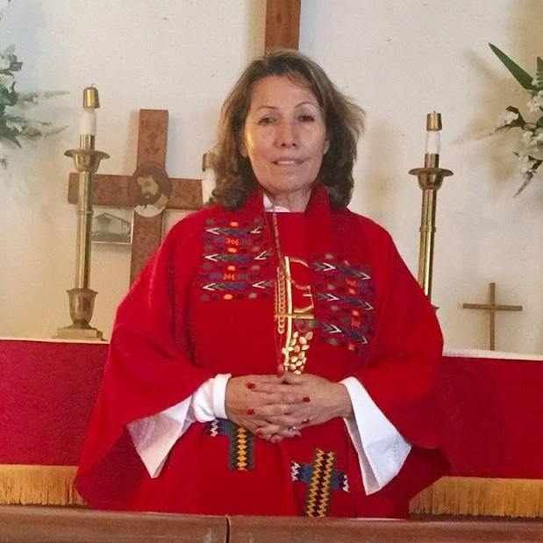
Marta Salazar
Fe y Esperanza, South Gate
Mujer Ordenada
POC o idioma principal que no sea el inglés

Servicio congregacional, actualmente y en los últimos tres años:
Pastor en Fe y Esperanza

Servicio Comunitario, actualmente y en los últimos tres años:
Miembro de la Junta del Proyecto Wall Las Memorias de Los Ángeles
Facilitadora de Grupo de Apoyo en el Departamento de Salud Mental del Condado de Los Ángeles, Coordinadora del Equipo en Talitha Cumi/Women Rise Up.

Participación del Sínodo, actualmente y en los últimos tres años:
Actualmente sirviendo como Miembro del Consejo del Sínodo en General

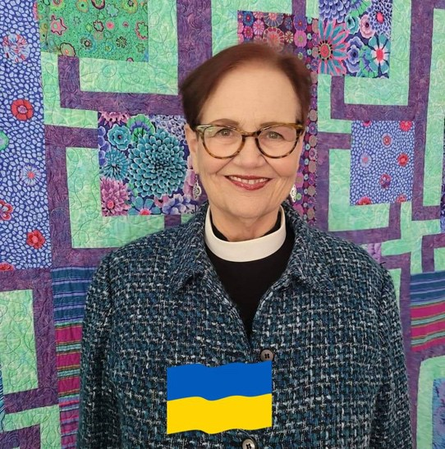
LA Rev. Ruth Sievert
Trinity, San Gabriel
Mujer Ordenada

Servicio congregacional , actualmente y en los últimos tres años:
Durante la mayor parte del tiempo, en que mis dos congregaciones estuvieron cerradas durante COVID, reuní a mis dos congregaciones a través de You Tube Live y Zoom. Trinidad, San Gabriel, aunque es en su mayoría anglosajón, 1/3 de la congregación es china, LatinX
y afroamericanos. Community, LA es 100% afroamericano. Alternamos la transmisión domingo, por domingo, en cada congregación a través de YouTube Live. Tomamos café Zoom hora después de la adoración, y estudio bíblico semanal durante la semana. Aprendieron el uno del otro, y se formaron nuevas amistades.

Servicio Comunitario, actualmente y en los últimos tres años:
Canto con los Long Beach Camerata Singers, y sirvo en el Chous Council. Tanto en los veranos de 2020 como en 2021, el Consejo ayudó a producir "Conciertos en el porche delantero". Los residentes de Long Beach involucraron a sus vecinos(as) para proporcionar sus patios delanteros, y los cuartetos cantaron conciertos de 45 minutos a audiencias de toda la ciudad, para escuchar y visitar de manera segura.

Participación del Sínodo, actualmente y en los últimos tres años:
Soy la presidenta de nuestro Equipo de Misión del Sínodo para Líderes Enlistados. He servido en el Consejo del Sínodo, y en el Comité para Elegir un Obispo(a).

Miembro en General/ Mujer Laica (Dos Puestos)

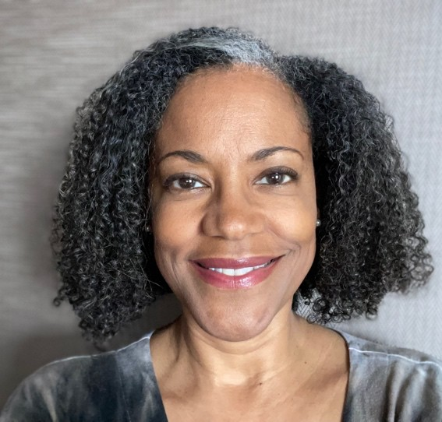
Sra. Frances Hale Trinity, Pasadena
Mujer Laica
POC o Primary language distinto del inglés

Servicio congregacional , actualmente y en los últimos tres años:
Aproximadamente un año antes de que comenzara la pandemia, atendí el llamado del Señor, y me uní a la Iglesia Evangélica Luterana Trinity de Pasadena. No crecí como luterana, y estoy ansiosa por aprender, así que salté con ambos pies para aprender.
Actualmente estoy sirviendo a mi congregación como tesorera, asistente de adoración, y como miembro de los coros del presbiterio, y la campana. Además, estoy encabezando el esfuerzo para reconectarme con nuestra comunidad post-COVID. Organizamos un almuerzo de lluvia de ideas donde se invitó a los miembros a compartir sus ideas, y habrá una reunión de seguimiento para discutir los pasos para presentar nuestras ideas en acción. Durante los dos años anteriores, serví como miembro del consejo de la iglesia. Durante el tiempo que no pudimos adorar en persona, debido a las preocupaciones de COVID, un pequeño grupo de feligreses, incluyéndome a mí, produjo servicios dominicales que fueron publicados en Youtube.

Servicio Comunitario, actualmente y en los últimos tres años:
En los últimos tres años, he sido voluntaria en nuestro refugio comunitario para el mal tiempo, en los banquetes mensuales de Love Our City para nuestros vecinos(a) sin hogar, y en el regional semanal del condado de Los Ángeles en Trinity. Centro de distribución del Banco de Alimentos. También he servido como anfitrión para el banquete anual en Youth Actor's Academy, que enseña habilidades para la vida, y los negocios. Antes de la pandemia, trabajé y me ofrecí como voluntaria para Heifer International, ¡incluso participando en una caminata benéfica de 5K! Durante el cierre de la pandemia, coproduje, escribí y organicé la escuela dominical virtual Kid's Corner, que consistía en una lección bíblica, manualidades relacionadas, una oración, cierre, y comentar la lección de la semana. Los espectadores de todo el país se sintonizaron semanalmente.

Participación del Sínodo, actualmente y en los últimos tres años: Representé a Trinidad en la asamblea del Sínodo anterior .

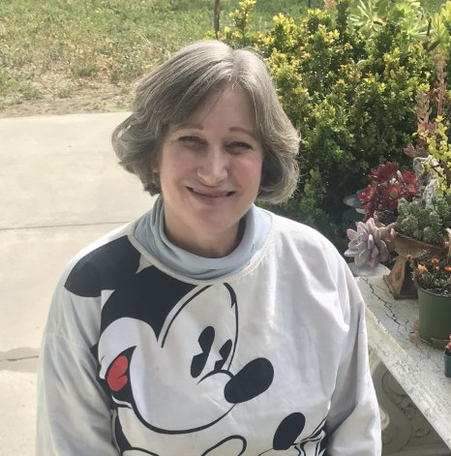
Sra. Allison Demeter Johnson
Monte Cruz, Camarillo
Mujer laica

Servicio congregacional, actualmente y en los últimos tres años:
Soy muy activa en mi congregación. A menudo soy asistente de ministerio, dirijo Estudios Bíblicos, he estado en el Consejo de la Iglesia durante los últimos cuatro años, he comulgado a personas mayores confinadas en casa, en varios comités: Ministerio en general, Adoración y Música, y Equipo de Atención, mantener el tablón de anuncios de la iglesia, dirigir, y cantar el servicio de Oración Vespertina de Holden, y participar semanalmente en la iglesia

Servicio Comunitario, actualmente y en los últimos tres años:
He participado en las actividades de Boy Scout de mi hijo, y en ayudarlo a completar sus requisitos de Eagle Scout, he participado en eventos locales para la concientización sobre el autismo y, a menudo, llamo a la línea directa de graffiti para mantener limpia nuestra ciudad.

Participación sinodal, actualmente y en los últimos tres años:
He asistido a la Asamblea del Sínodo la mayoría de los años, desde mis años universitarios. Muchos como delegados. Seré un representante para asistir a la conferencia trienal de WELCA el próximo año. He asistido a otros eventos sinodales, y de conferencias.

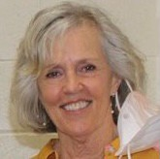
Sra. Nancy Mason
Shepherd of the Valley, Simi Valley
Mujer Laica

Servicio congregacional, actualmente y dentro de lostres años:
Actualmente Vicepresidenta del Consejo de la Iglesia, anteriormente Directora de Still Waters Food Pantry, actualmente en la Junta de Mujeres.

Servicio Comunitario, actualmente y en los últimos tres años:
Dirigí la Despensa para Personas sin Hogar durante ocho años, fui el Presidente y actualmente soy el Vicepresidente, y trabajo con la educación de los niños(as) según sea necesario.

Miembro del Comité del Fondo de Dotaciones en General
Cuatro posiciones vacantes que serán ocupados por laicos(as) o miembros de la lista
Las personas que sirven en el Comité del Fondo de Dotación deben tener experiencia en gestión financiera, así como una comprensión de los Objetivos de la Misión del Sínodo. Deben ser capaces de participar abiertamente en las discusiones sobre las políticas, y misión de la iglesia, y deben ser capaces de participar objetivamente en las decisiones relativas al desembolso de fondos, como las subvenciones sinodales.

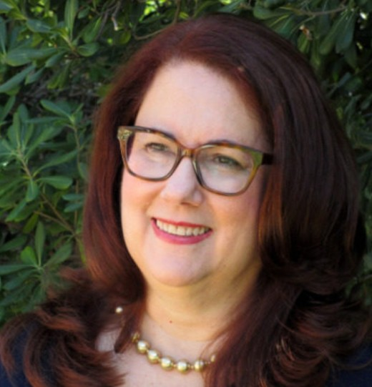
Diácona Nancy Ackerman
Emmanuel, North Hollywood
Mujer Ordenada

Servicio congregacional , actualmente y en los últimos tres años:
- Comité de Finanzas, Iglesia Luterana Emmanuel, North Hollywood
- Organista, Iglesia Luterana Emmanuel, North Hollywood

Servicio Comunitario, actualmente y en los últimos tres años:
- CFRE (Certified Fundraising Executive) B.A. La Universidad Estatal de Pensilvania; Certificado en recaudación de fondos de UCLA Extension.)
- Presidenta y CEO de California Lutheran Homes and Community Services
- Presidenta, Capítulo del Gran Valle de San Fernando de la Asociación de Profesionales de Recaudación de Fondos.
- Junta Directiva, FirstServe Community Services of the South Bay.
- Experiencia en gestión y recaudación de fondos sin fines de lucro en los sectores religioso, educativo, artístico, y de salud, y servicios humanos, liderando campañas de recaudación de fondos, y proporcionando planificación, y orientación estratégica organizacional, coaching ejecutivo, departamento interino de liderazgo, evaluaciones y capacitación.

Participación del Sínodo, actualmente y en los últimos tres años:
- Comité de Presupuesto y Finanzas, Sínodo del Suroeste de California

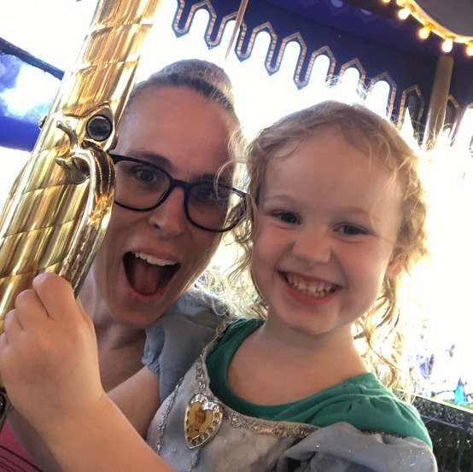
Ms. Melissa Chaddick
American, Burbank
Mujer Laica

Servicio congregacional , actualmente y en los últimos tres años:
Como esposa del pastor, hay algunos comités en los que no puedo participar; sin embargo, he servido en la campaña de escucha de nuestra iglesia, codirigí nuestros ministerios de Kidology, y ayudo a organizar nuestra "Tiny Food Pantry".

Servicio a la Comunidad , actualmente y conen los últimos tres años:
Sirvo en la junta ejecutiva de mi sindicato, la Asociación de Maestros del Distrito de Hart.

Participación del Sínodo, actualmente y en los últimos tres años:
He servido en el Comité de Dotación durante los últimos tres años.

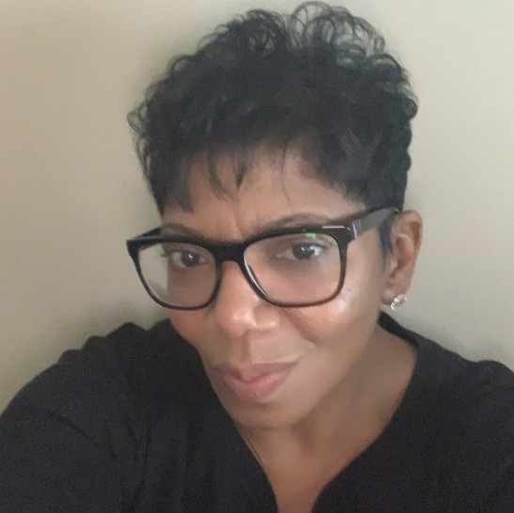
Sra. Kathleen Elliot-Chillison
St. Mark's, Los Ángeles
Mujer laica
POC o idioma principal que no sea el inglés

Servicio congregacional , actualmente y en los últimos tres años:
Miembro a largo plazo de la Iglesia Evangélica Luterana de San Marcos, Los Ángeles. Recientemente ayudo a mi pastor, Matt Keadle con el servicio de Vigilia Pascual en el que 5 bebés, y jóvenes fueron bautizados.

Servicio Comunitario, actualmente y en los últimos tres años:
Voluntaria semanal con My Friends House, ayudando con la distribución de alimentos a la comunidad. Miembro de Top Ladies of Distinction Ladera Heights Chapter, sirviendo como Presidenta de la Asociación Comunitaria, y Asesora de Adolescentes. Empleada con Marriott International en Finanzas Globales, y Gestión de Riesgos.

Participación del Sínodo, actualmente y en los últimos tres años:
- Miembro del Comité de Dotación
- Miembro de la junta asesora del Seminario Teológico Luterano del Pacífico

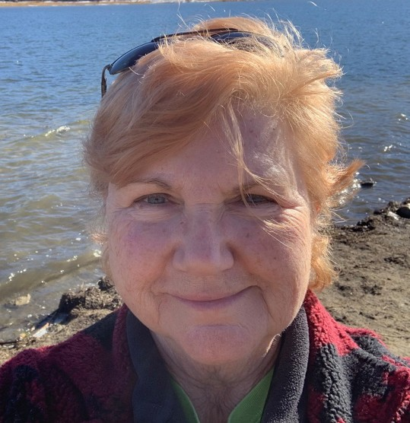
The Rev. Marsha Harris
Central, Van Nuys
Mujer Ordenada

Servicio congregacional , actualmente y en los últimos tres años:
Primero, sirvo como Pastora y Administradora en una congregación bilingüe que ha estado aumentando su compromiso con su comunidad vecina, profundamente empobrecida. Los he llevado a crear un sentido de visión, y misión que faltaba antes de mi llegada a tiempo parcial en 2016, y fui llamada Pastora en 2017. Una de las primeras cosas que nos llevaron a hacer fue reconsiderar nuestro impacto en el vecindario, y en el mundo que nos rodea. En cuanto al mundo, una pieza clave es el cuidado de la creación: ahora estamos solarizados para nuestra electricidad, nos esforzamos por usar compostables, y productos renovables
siempre que sea posible, incluyendo bambú, y papeles reciclados en la mayoría de las aplicaciones.

Plantamos 7 árboles frutales alrededor de nuestro estacionamiento en 2017-18, tanto para proporcionar enfriamiento para el impacto del asfalto, como para ofrecer fruta para recoger a nuestros vecinos(as). Comenzamos la distribución de alimentos en 2019, y poco después de que comenzara la pandemia, y se cerraran otras distribuciones, y despensas de alimentos, trasladamos nuestro servicio a semanal, ahora sirviendo entre más de 350-400 hogares cada semana; entre 1350 y 1850 personas. Antes de la pandemia, ofrecíamos clases semanales de inglés para ayudar a nuestros vecinos(as) a encontrar mejores trabajos, y ayudar a sus hijos(as) con las tareas.

A través de mi trabajo, y el de los líderes que hemos levantado, y otros a los que hemos invitado a servir con nosotros(as), hemos ampliado nuestras conexiones, y aumentado nuestra capacidad de aportar recursos a la comunidad en aras de la seguridad alimentaria, y abordar algunas de las causas fundamentales de la pobreza, y la falta de vivienda. Ahora tenemos un Comité Asesor de Jardines para el Jardín Comunitario de 1/2 acre que alberga a 30 familias de jardineros, y ofrece clases a la comunidad en general. También, tenemos un Comité Asesor de jóvenes adultos de 40 años que han sido atraídos a servir a sus vecinos(as), y están encontrando su camino hacia la fe, incluso cuando nos ayudan a planificar formas de servir mejor a nuestros vecinos(as), a reclutar voluntarios(as), y aumentar nuestra capacidad para sostener estos ministerios.

Central ha servido como anfitrión para proveer servicios a personas sin hogar durante casi 19 años, y aunque ya no hay un servicio de entrega aquí, el Centro de Acceso, y las duchas en nuestro sitio todavía trae a las personas sin hogar a nuestra puerta, y a nuestra adoración regularmente.

Además, en 2021 reabrimos nuestro Camp @ Central (campamento de popa / noche) para atender a 19 niños(as) de edad primaria con la ayuda de LRCC, 4 jóvenes del área y un equipo de voluntarios que incluía una pareja sin hogar, cuyos hijos estaban en nuestro campamento. Actualmente recibimos a una candidata de TEEM que también está completando su licenciatura en Cal Lutheran University. El lema actual de Central es: Amar a nuestro prójimo, Cuidar la creación, Promover la seguridad alimentaria, y conocer a las personas dondequiera que estén en la fe para crecer.

Servicio Comunitario, actualmente y en los últimos tres años:
He servido con el Consejo del Clero de LAPD desde que servía a tiempo parcial, y tras mi llamado y ordenación en 2017, he continuado como socio y colaborador regular. Esto me ha ofrecido conexiones para caravanas de oración con otros clérigos, y laicos en el área de Van Nuys, así como nuevas conexiones con los tomadores de decisiones locales y con los medios de comunicación locales.

Central identifica más de 50 organizaciones comunitarias con las que nos hemos asociado en los últimos años para promover sus programas, y los nuestros, incluidos Valley Pres Hospital, MEND, Helpful Honda, Tierra del Sol, Partners for Potential, y AAIMM (African American Infant and Mother Mortality) Task Force of LA Co Dept of Health. Personalmente, he desarrollado estas relaciones, y he empoderado a otros para mantenerlas, o volver a visitarlas a medida que nos hemos movido para abordar las necesidades de nuestras comunidades.

He servido desde 2019-20 con el programa de Confirmación de la Conferencia de Twin Valleys, ayudando a enseñar, dirigir a rompehielos, y discutir formas de hacer crecer a nuestros hijos(as) en la fe. Fui una de las organizadoras de la iniciativa de la Conferencia de Twin Valleys, para desarrollar una mejor colaboración. En 2018, cuando nuestra Conferencia votó a favor del estudio, fui elegida para copresidir los esfuerzos, y co-supervisar al consultor. Cuando la organización estaba lista para formar una Junta Interina en 2019, fui elegida presidenta, y luego reiniciamos nuestra colaboración con esfuerzos durante la pandemia. Tuve la bendición de ver

la Parroquia Luterana de Twin Valleys se lanzó oficialmente en una Asamblea de Adoración y Conferencia en septiembre de 2021, y para celebrar la concesión de su estado sin fines de lucro 501 (c) 3 después de 10 meses de esperar en el IRS, y entregaré el papel de Presidente de la Junta cuando mi mandato termine en el otoño del 2022.

Continuaré sirviendo en 2022-23 como líder de la Mesa del Ministerio, y enlace con la Junta de la Parroquia Luterana de Twin Valleys "Iniciativa de Sostenibilidad Congregacional Sinódica" conocida como Estrategia del Ministerio LatinX. Este trabajo se lanzará este verano para capacitar, en colaboración con la Reverenda Dra. Alexia Salvatierra, y el Reverendo Dr. Michael Mata, a 4-8 líderes religiosos de habla hispana en el estudio activo de la Biblia que buscará maneras de responder al evangelio en sus vidas a través del servicio a sus comunidades, a medida que el Espíritu Santo guía a sus grupos. Este trabajo se realizará con personas no necesariamente conectadas a las congregaciones existentes, e implicará el trabajo de oración de las congregaciones que están vinculadas con, el trabajo de los 18 meses a 2 años de frutos desde su inicio.

En 2021 completé mi capacitación como Maestra Jardinería del Condado de Los Ángeles, como parte de mi Educación Continua para el Cuidado de la Creación, durante la pandemia. Se me permite servir al jardín comunitario de Central durante 1/2 de mis horas de servicio, y estoy obligada a servir a otros proyectos para la otra mitad. Sirvo en el Grupo de Trabajo de Diversidad, Equidad e Inclusión para los Maestros Jardineros del Condado de Los Ángeles. Esto también me vincula con más de 400 maestros(as) jardineros(as) que sirven en todo el condado de Los Ángeles, en una variedad de contextos y climas, enriqueciendo mi deber incluso mientras enseño a otros.

Participación del Sínodo, actualmente y en los últimos tres años:
He servido desde 2015 (mi pasantía con New City Parish y St. Marks-LA) con el Equipo de Fe Verde del Sínodo. Durante los últimos años, he ayudado a planificar una mayor inclusión de los hispanohablantes en los eventos del Día Mundial del Agua, y he traído una perspectiva del ministerio urbano a la mesa. en discusiones sobre cómo las congregaciones pueden ser tanto verdes como solventes.

También, he servido desde 2015 con la Mesa de Misión de Alcance Evangélico, incluyendo a) evaluando nuevos ministerios de inicio, y redesarrollo para su revisión anual y recomendaciones de financiamiento, b) revisar las propiedades para hacer recomendaciones de EOMT para el potencial de misión futura o la venta con el fin de financiar dichas misiones futuras, c) evaluar las propuestas de innovación sagrada (2018) para financiación a través de innovaciones especiales dinero que el Consejo del Sínodo había reservado, d) emergencia

subvenciones de ayuda a las congregaciones que se intensifican para servir de nuevas maneras durante la pandemia, y necesitan fondos de asistencia de nueva tecnología para la adoración u otro alcance comunitario.

He estado del lado del "solicitante mientras estoy en el comité", y soy plenamente consciente, y experimento alejarme de la discusión y las recomendaciones sobre cualquier proyecto que sea, parte de, como parte de la Política de Conflicto de Intereses del Sínodo. ¡Incluso sé cómo hacerlo en Zoom, y aún así, me llaman de nuevo a la reunión cuando estamos pasando a los proyectos de otros!

La Parroquia Luterana de Twin Valleys, y su proceso para entrar en ministerios colaborativos, también me ha atraído más profundamente a una variedad de actividades del Sínodo, que incluyen: 1) hacer preguntas sobre cuál es nuestra misión, 2) buscar dónde podemos encontrar y mantener la financiación, 3) cómo recompensamos la iniciativa incluso si el éxito no siempre es una certeza, y 4) cuál es la relación entre la Iglesia ELCA- Wide, nuestro Sínodo, las Conferencias, y una Parroquia.

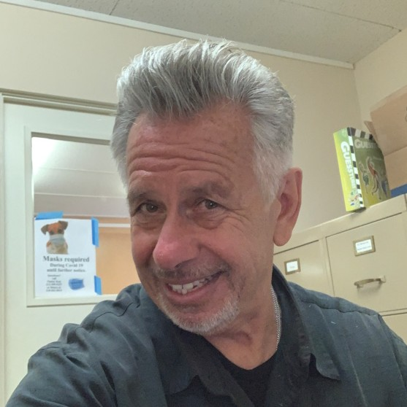
El Rev. Kenneth Johnson
Iglesia de la Resurrección, Redondo Beach
Hombre Ordenado

Servicio congregacional , actualmente y en los últimos tres años:
Pastor Principal, sirviendo a la Congregación, escuela K-8 y preescolar.

Servicio Comunitario, actualmente y en los últimos tres años:
Anfitrión de Family Promise, patrocinador de El Salvador, facilitador del programa Smart Recovery

Participación del Sínodo, actualmente y en los últimos tres años:
Muy poco debido a las restricciones del Covid

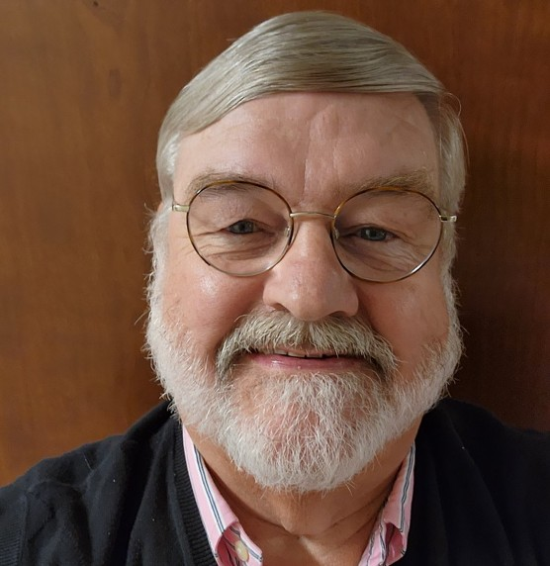
Sr. Les Peters
St. Andrew's, Los Ángeles
Hombre Laico

Servicio congregacional , actualmente y en los últimos tres años:
Participación activa en el comité de ministerio mutuo de nuestra Congregación, el comité de dotación, el comité de apoyo sabático del pastor Sirvo en el gremio del altar, lector y participo en el alcance comunitario de nuestra congregación proyectos de misión.

Servicio Comunitario, actualmente y en los últimos tres años:
Proyectos de distribución de despensa de alimentos en el West Side, y en el Puerto de Long Beach, participando en la Conmemoración, y Celebración del Dr. Martin Luther King, Jr.

Participación del Sínodo, actualmente y en los últimos tres años:
He asistido a las asambleas sinodales para participar en el culto, y como “observador". Participante en la Reunión de la Conferencia metro de Los Ángeles, y en la Asamblea de Primavera del Sínodo.

Comité Consultivo:
Cuatro posiciones a cubrir por clérigos
La responsabilidad principal del Comité de Consulta es escuchar los asuntos de todas las partes involucradas en casos relacionados con ministros ordenados, funcionarios(as), asociados(as) en el ministerio, congregaciones y miembros de congregaciones, y recomendar sí se deben tomar o no medidas disciplinarias. Las personas que sirven en el Comité de Consulta deben tener la capacidad de escuchar las opiniones de muchas personas, compartir abiertamente en discusiones de asuntos delicados, conocer la política, y la misión de la iglesia, y estar dispuestas a defender la integridad de la iglesia, y las personas a las que la iglesia administra. Los miembros cumplen un mandato de seis años sin reelección consecutiva.

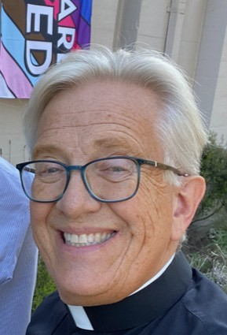
El Rev. James Boline St. Paul, Santa Mónica Hombre Ordenado

Servicio congregacional, actualmente y en los últimos tres años:
Pastor, St. Paul, Santa Mónica (2000-presente) Supervisor de pasantías del seminario (2012-presente)

Servicio Comunitario, actualmente y en los últimos tres años:
Tesorero y ex vicepresidente de SoCalLutherans, el capítulo de Los Ángeles de ReconcilingWorks
Voluntario, Westside Food Bank, Santa Mónica

Participación del Sínodo, actualmente y en los últimos tres años:
Secretario del Sínodo (2013-16)
Consejo sinodal y Comité Ejecutivo (2021-presente)
Representante del Sínodo en el Grupo del Programa Diocesano para las Relaciones Ecuménicas e Interreligiosas

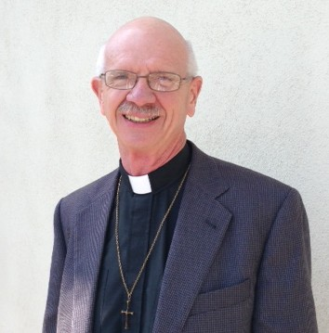
El Rev. Ron Cox Ascension, Thousand Oaks
Hombre Ordenado

Servicio congregacional, actualmente y en los últimos tres años:
Continuó coordinando el programa de ministerio eucarístico (tomando la comunión a prisioneros, y hogares de ancianos); suministro de púlpito.

Servicio Comunitario, actualmente y en los últimos tres años:
Mi experiencia pasada para este comité, incluye ser el representante de la industria para las negociaciones de comercio internacional en apoyo de los Departamentos de Estado, y Comercio durante 10 años. Esto requirió escuchar profundamente una miríada de posiciones diferentes de diferentes culturas para llegar a un consenso. Soy un líder del Ministerio de Esteban, y completé entrenamiento del sínodo patrocinado por el Centro de Paz Menonita Lombardo LMPC. He utilizado la capacitación de LMPC para dirigir la resolución exitosa de conflictos en una congregación, y he impartido clases sobre comunicación, y conflictos para residentes anteriormente sin hogar, en un complejo de apartamentos de la Autoridad de Vivienda de Santa Bárbara.

Participación del Sínodo, actualmente y en los últimos tres años:
Suministro de material para los condados de Ventura, y el oeste de Los Ángeles; presidente de Referencia, y Consejo; mentor para el pastor de TEEM

El reverendo Kenneth Johnson
Iglesia de la Resurrección, Playa Redondo
Hombre Ordenado

Servicio congregacional , actualmente y en los últimos tres años:
Pastor Principal sirviendo a la Congregación, escuela K-8 y preescolar

Servicio Comunitario, actualmente y en los últimos tres años:
Anfitrión de Family Promise, patrocinador de El Salvador, facilitador del programa Smart Recovery

Participación del Sínodo, actualmente y en los últimos tres años:
Muy poco debido a las restricciones del Covid

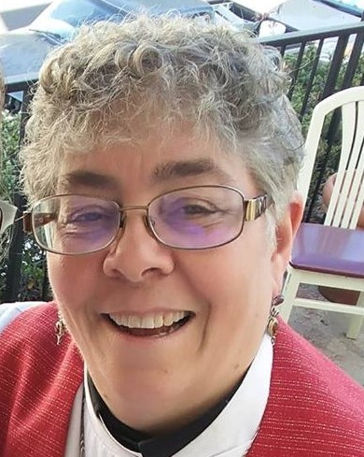
La Rev. Sharon Richter
Trinity, Pasadena
Mujer Ordenada

Servicio congregacional , actualmente y en los últimos tres años:
He sido la pastora de Trinity Pasadena, desde 2018. Asumí el cargo de director de Trinity Food Ministry en 2020. Fundé el Ministerio del Gran Banquete de trinity en 2019, para proporcionar un banquete mensual digno e incluso elegante para las personas sin hogar, y los trabajadores pobres en
Pasadena, con camareros, entretenimiento, y una comida de 3 platos servida alrededor de las mesas de banquetes. Me asocié ecuménicamente con Fellowship Church para organizar, cocinar y servir estos banquetes. En 2021 fundé el Programa de Estacionamiento Seguro Trinity, que proporciona estacionamiento nocturno para personas que viven en un vehículo, con acceso a baños, y electricidad, duchas y gestión de casos para encontrar vivienda, y servicios. Me asocié con Foothill Unity Center para la administración de casos, y servicios de seguridad, y con el Comité de Estacionamiento Seguro del Valle de San Gabriel para la estructura organizativa.

Servicio Comunitario, actualmente y en los últimos tres años:
Además del Trinity Safe Parking, el Trinity Food Ministry, y los Trinity Great Banquets, he sido miembro de la junta de Lutheran Social Services of Southern California desde 2019, sirviendo en su Comité de Avance de la Misión.

Participación del Sínodo, actualmente y en los últimos tres años:
Fui elegida decana de la Conferencia de Foothill en enero de 2022. En 2019, 2021 (virtualmente), y en 2022, organicé, y administré la Vigilia Pascual de la Conferencia de Foothill, con tres congregaciones participando en 2019, cuatro en 2021, y cinco en 2022, incluido uno no luterano. El obispo Erwin presidió uno, y la Obispa Bos presidió este año.

Comité de Disciplina
Cuatro posiciones que serán ocupados por laicos; una posición debe ser ocupada por una persona del clero
El Comité de Disciplina actúa sobre la base de las recomendaciones del Comité Consultivo. Las personas que sirven en el Comité de Disciplina deben tener la capacidad de procesar los aportes de muchas personas, compartir abiertamente en las discusiones de asuntos delicados. Las personas deben conocer la política y la misión de la iglesia, y deben ser compasivos, con un compromiso con la equidad, y la justicia. Los miembros cumplen un mandato de seis años sin reelección consecutiva.

Laicos (cuatro cargos)
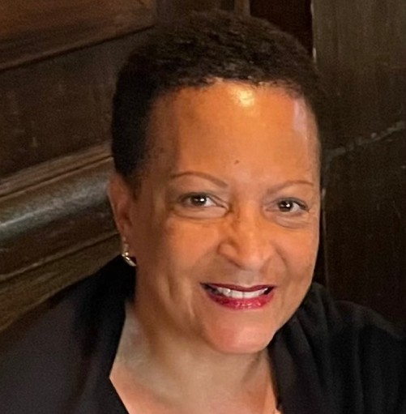
Sra. Robin I. Freeman Church of Our Redeemer Mujer Laica
POC o idioma principal que no sea el inglés

Servicio congregacional , actualmente y en los últimos tres años:
He sido miembro del consejo de la iglesia por muchos años. Sirvo como enlace con la escuela Preescolar de la Iglesia.

Servicio Comunitario, actualmente y en los últimos tres años:
Soy miembro de una hermandad en el condado de Ventura donde he sido presidenta, vicepresidenta, tesorera, y varias otras oficinas. Fui tesorera de la PTA el año pasado. Sirvo en un comité para el Superintendente de Escuelas del Condado de Ventura. He sido tutora de estudiantes en lectura. Soy una Superintendente Asistente retirada, y ofrezco mis servicios a los distritos escolares locales cuando es necesario.

Participación del Sínodo, actualmente y en los últimos tres años: Ninguna.

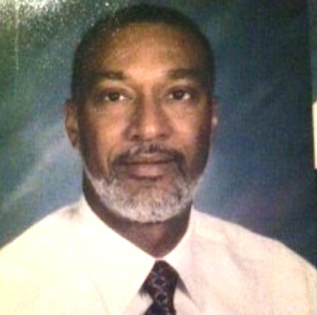
Sr. Nolan Green
Our Saviour's, Long Beach
Hombre Laico
POC o idioma principal que no sea el inglés

Servicio congregacional, actualmente y en los últimos tres años:
Muchas actividades regulares se han reducido durante COVID-19. Soy parte de la cadena de oración, he estado en contacto / visitas con algunos miembros de la congregación que no lo han hecho.
Regresé a la adoración en persona, y nuestra congregación reanudará las visitas domiciliarias para servir la Comunión.

Servicio Comunitario, actualmente y en los últimos tres años:
Trabajar con mi congregación local.

Participación del Sínodo, actualmente y en los últimos tres años:
Soy representante de la Conferencia, y miembro del Comité Ejecutivo. Asisto al Colegio de nuestra Conferencia, y una vez al mes asisto a la adoración con una congregación de la Conferencia. Continúo sirviendo como Sacristán Sinodal.

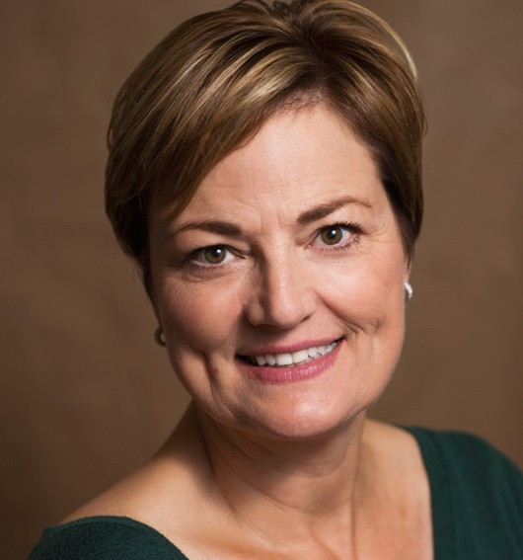
Sra. Sherry O'Neill
St. Luke, Woodland Hills
Mujer Laica

Servicio congregacional , actualmente y en los últimos tres años:
Me uní a St. Luke hace más de 5 años. He servido como Secretaria del Consejo de la Iglesia por casi tres años.

Servicio Comunitario, actualmente y en los últimos tres años:
Enlace voluntaria para la organización de St. Luke del programa mensual Clean Streets, donde los estudiantes ganan horas de servicio comunitario.

Participación del Sínodo, actualmente y en los últimos tres años:
He participado en el Sínodo dos veces; una vez con Zoom en 2021, y una vez antes en persona en Cal Lutheran (2018).

Persona del clero (una posición)

El reverendo Kenneth Johnson
Church of the Resurrection, Redondo Beach
Hombre Ordenado

Servicio congregacional , actualmente y en los últimos tres años:
Pastor Principal, sirviendo a la Congregación, escuela K-8 y preescolar.

Servicio Comunitario, actualmente y en los últimos tres años:
Anfitrión de Family Promise, patrocinador de El Salvador, facilitador del programa Smart Recovery.

Participación del Sínodo, actualmente y en los últimos tres años:
Muy poco debido a las restricciones del Covid.

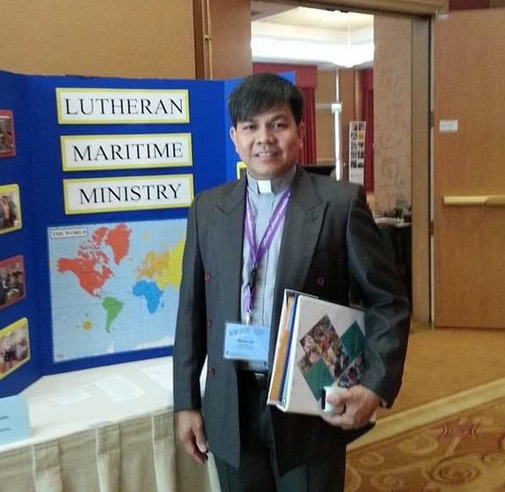
El Rev. Marcos Panahon St. Matthew's, Los Ángeles
POC o idioma principal que no sea el inglés

Servicio congregacional , actualmente y en los últimos tres años:
Ministerio Filipino de la Iglesia Luterana de San Mateo. Ministerio Multicultural.

Servicio Comunitario, actualmente y en los últimos tres años: Burbank Temporary Aid Center - dando calcetines y bienes, ministerio marítimo luterano en la entrega de gorras, calcetines y artículos de tocador.

Participación del Sínodo, actualmente y en los últimos tres años:
Servicios Sociales Luteranos en la entrega de abrigos, chaquetas a través del Lutheran World Relief for Health Kits y kits escolares.

Representantes de la Conferencia del Consejo Sinodal
Los representantes de la Conferencia son elegidos en las Asambleas de la Conferencia de Primavera, y afirmados en la Asamblea del Sínodo.

Representante de la Conferencia de Channel Islands

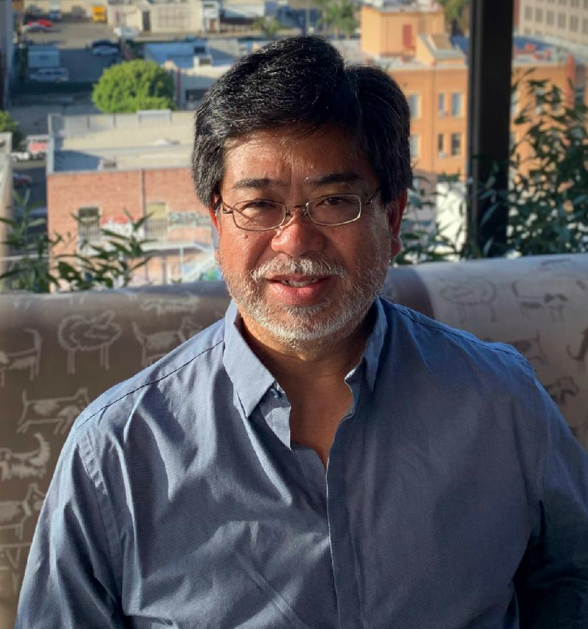
Sr. Todd Honda
Shepherd of the Valley, Simi Valley
Hombre Laico

Yo (pronombre él ), he estado en Our Saviour's / Shepherd of the Valley, durante los últimos 32 años, durante los cuales he ocupado muchos roles de liderazgo, incluyendo: Vicepresidente del Consejo, Presidente de la Junta Escolar del Buen Pastor, Junta de Jóvenes, Presidente del Comité de Llamadas, Coordinador de Subvenciones del Comité de Dotación, Presidente del Ministerio Mutuo, y Maestro de Confirmación. He participado en
servicios como Lector, Acomodador, Saludador, y Recreador de la Última Cena .

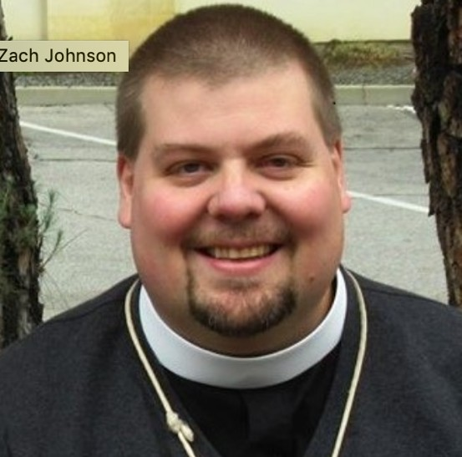
Representante de la Conferencia de Foothill

El Rev. Zachary Johnson
Hill Avenue Grace, Pasadena
Hombre Ordenado

El pastor Johnson ha sido llamado a Hill Avenue Grace desde el Miércoles de Ceniza de 2020.

Representante de la Conferencia de Greater Long Beach

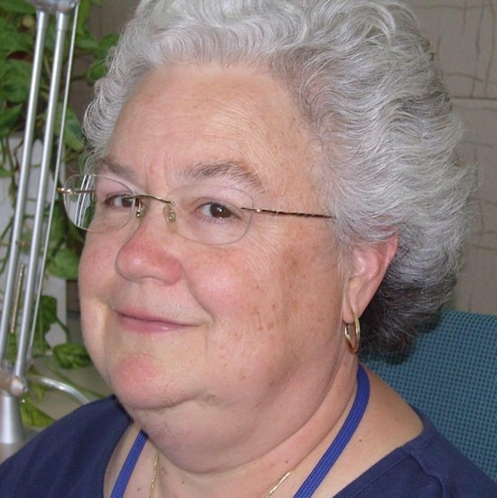
Sra. Karen Moyer
St. Timothy, Lakewood
Mujer Laica

Luterana de toda la vida, nacida en Pensilvania. Me mudé a California en 1980, donde continue persiguiendo mi fe en Dios en la Iglesia Luterana del Buen Pastor en Buena Park, también expandiendo mi fe y servicio. Luego me uní a la Iglesia Luterana de San Timoteo, y me involucré en el Sínodo SWCA, y la Conferencia Greater Long Beach.
Amplié mi educación en la fe asistiendo
Equipar a los Líderes para la Misión cuando se ofrecieron las clases por primera vez, lo que me permitió apoyar a ELM, y al Equipo de Misión de Liderazgo Laico. Fui elegida para el Consejo del Sínodo, y serví en el Comité Ejecutivo, y en varios grupos de trabajo Constitución, Ministerio Mutuo y Equipo de Encuesta. Disfrute de la fotografía, especialmente documentando la Asamblea del Sínodo.

Como miembro activa de la Iglesia Luterana de San Timoteo, Lakewood, CA. Actualmente soy la Tesorera, y dirijo el Estudio Bíblico en Zoom. Antes de COVID-19, dirija la Escuela Dominical de Regocijo Alternativo para Niños(as), y coordine nuestra Escuela Bíblica de Vacaciones .

Ex presidenta de la Junta Sinódica de Mujeres del Suroeste de California de la ELCA, y miembro actual de la Junta .

También, soy un miembro activa de la Greater Long Beach Conference. Me esfuerzo por asistir a las Asambleas de la Conferencia de Primavera, y Otoño. Me volveré más activa en las reuniones del Collegium como representante de la Conferencia del Gran Long Beach
Aunque estoy en edad de jubilación, continúo con mis 42 años de empleo con el Pacific Life Insurance Company, como Consultora de Análisis de Sistemas.

